《昌平区加快科技成果转化支持办法（2026年修订版）》一图读懂

来源：区科委 时间：2026-05-09 15:12
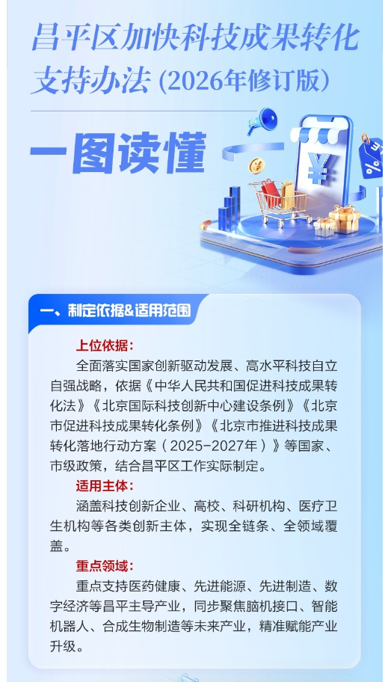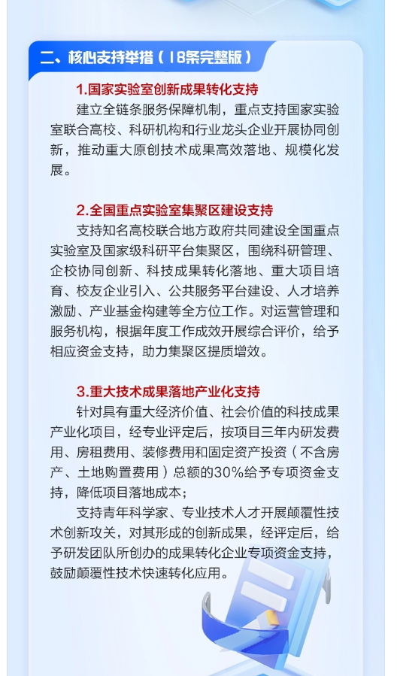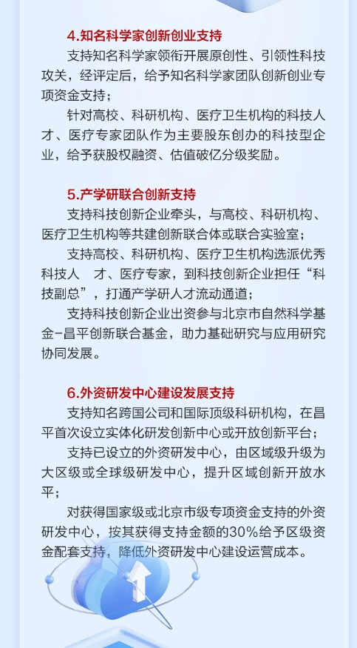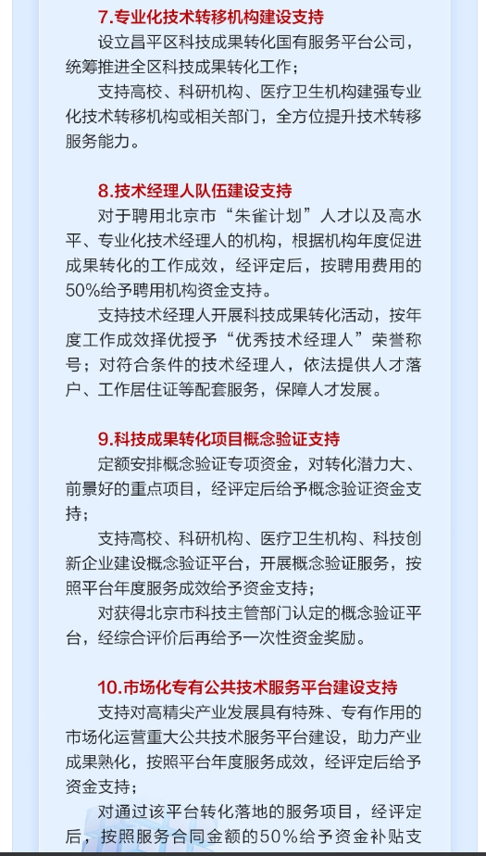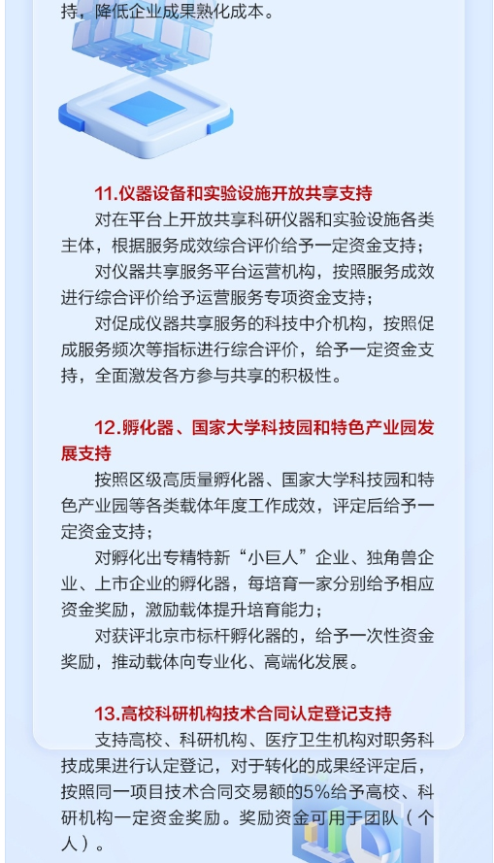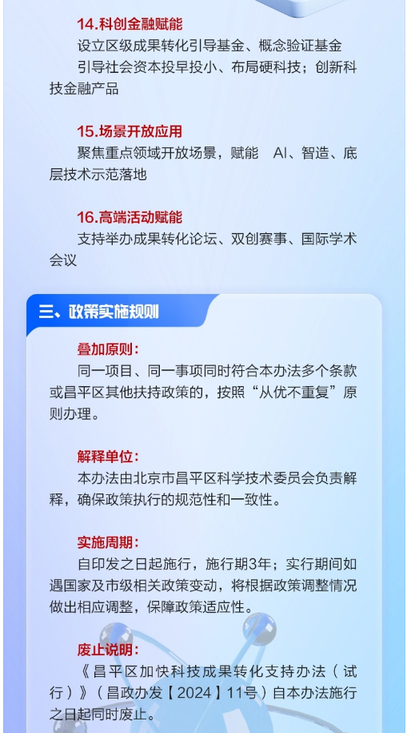
https://www.bjchp.gov.cn/cpqzf/xxgk2671/cpqzcjd/2026050915145170646/index.html

